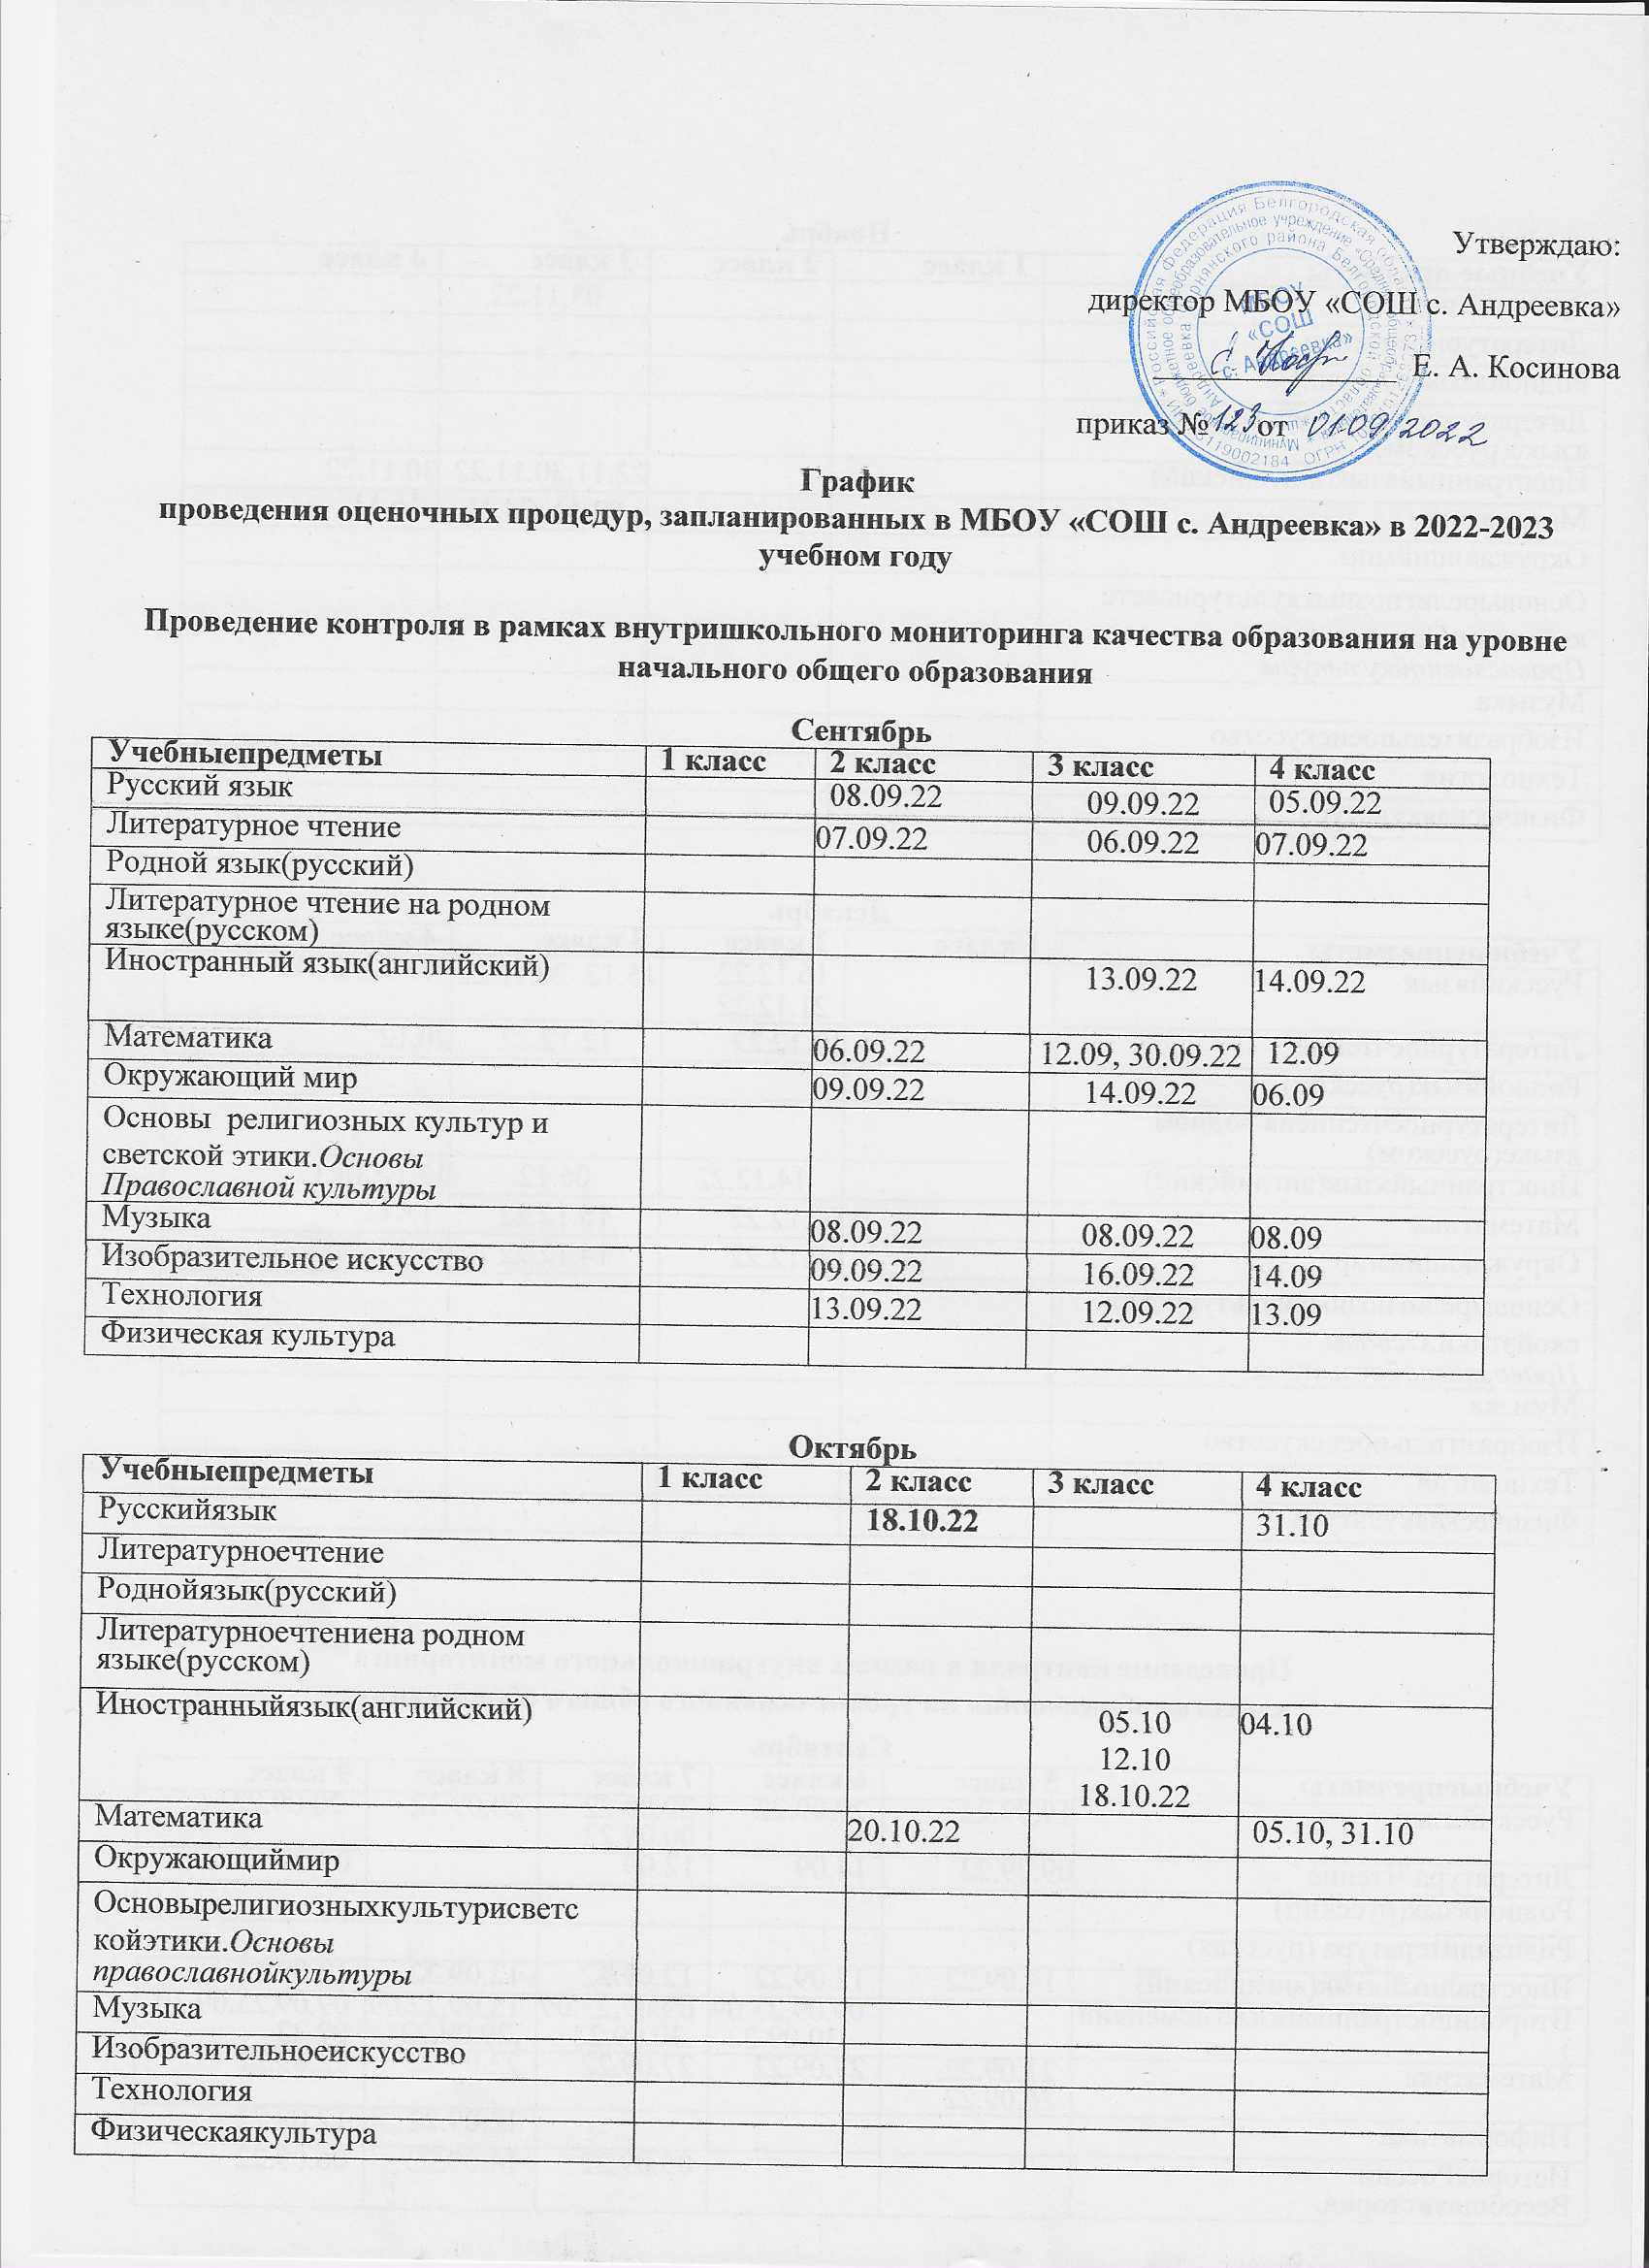

Ноябрь

|  |  |  |  |  |
| --- | --- | --- | --- | --- |
| **Учебные предметы** | **1 класс** | **2 класс** | **3 класс** | **4 класс** |
| Русскийязык |  |  | 03.11.22 |  |
| Литературноечтение |  |  |  |  |
| Роднойязык(русский) |  |  |  |  |
| Литературноечтениена родном  языке(русском) |  |  |  |  |
| Иностранныйязык(английский) |  |  | 22.11,30.11.22 | 30.11.22 |
| Математика |  |  | 02.11, 24,11 | 16.11 |
| Окружающиймир |  |  |  |  |
| Основырелигиозныхкультурисветскойэтики.*Основы*  *Православнойкультуры* |  |  |  |  |
| Музыка |  |  |  |  |
| Изобразительноеискусство |  |  |  |  |
| Технология |  |  |  |  |
| Физическаякультура |  |  |  |  |

Декабрь

|  |  |  |  |  |
| --- | --- | --- | --- | --- |
| **Учебныепредметы** | **1 класс** | **2 класс** | **3 класс** | **4 класс** |
| Русскийязык |  | 16.12.22 21.12.22 | 15.12, 20.12.22 | 07.12, 21.12 |
| Литературноечтение |  | 13.12.22 | 12.12.22 | 20.12 |
| Роднойязык(русский) |  |  |  |  |
| Литературноечтениена родном  языке(русском) |  |  |  |  |
| Иностранныйязык(английский) |  | 14.12.22 | 06.12 | 13.12,14.12.22 |
| Математика |  | 08.12.22 | 15.12.22 | 19.12 |
| Окружающиймир |  | 09.12.22 | 14.12.22 | 13.12 |
| Основырелигиозныхкультурисветскойэтики.*Основы*  *Православнойкультуры* |  |  |  |  |
| Музыка |  |  |  |  |
| Изобразительноеискусство |  |  |  |  |
| Технология |  |  |  |  |
| Физическаякультура |  |  |  |  |

Проведение контроля в рамках внутришкольного мониторинга качества образования на уровне основного общего образования

Сентябрь

|  |  |  |  |  |  |
| --- | --- | --- | --- | --- | --- |
| **Учебныепредметы** | **5 класс** | **6 класс** | **7 класс** | **8 класс** | **9 класс** |
| Русскийязык | 19.09.22 | 29.09.22 | 29.09.22  00.09.22 | 20.09.22 | 20.09.22 |
| Литература/Чтение | 09.09.22 | 14.09 | 12.09 |  | 07.09 |
| Роднойязык(русский) |  |  |  |  |  |
| Роднаялитература (русская) |  |  |  |  |  |
| Иностранныйязык(английский) | 14.09.22 | 13.09.22 | 12.09.22 | 12.09.22 | 12.09.22 |
| Второйиностранныйязык(немецкий) |  | 09.09,23.09.30.09.22 | 09.09,23.09.30.09.22 | 15.09,22.09,29.09.22 | 09.09,23.09.30.09.22 |
| Математика | 21.09.22, 26.09.22 | 27.09.22 | 27.09.22 | 22.09.22 | 22.09.22 |
| Информатика |  |  |  | 12.09.22 | 12.09.22 |
| ИсторияРоссии.  Всеобщаяистория. |  |  | 05.09.22 | 14.09.22 | 06.09.22 |
| Обществознание |  |  | 12.09.22 | 21.09.22 | 14.09.22 |
| География |  | 16.09.22 | 08.09.22 | 07.09.22 | 08.09.22 |
| Основыдуховно-нравственной культуры  НародовРоссии |  |  |  |  |  |
| Физика |  |  |  | 05.09 | 07.09.22 |
| Биология/Естествознание | 08.12.22 | 12.09.22 | 13.09.22 | 08.09 | 16.09 |
| Химия |  |  |  |  | 06.09 |
| Музыка | 09.09.22 | 08.09.22 | 13.09.22 | 09.09.22 |  |
| Изобразительноеискусство | 08.09.22 | 13.09.22 | 14.09.22 | 08.09.22 |  |
| Технология | 13.09 | 12.09 | 15.09 | 13.09 | 19.09 |
| Физическая культура |  |  |  |  |  |
| Основы безопасности жизнедеятельности |  |  | 23.09 | 20.09 | 21.09 |
| Рассказы по истории Отечества |  |  |  |  |  |

Октябрь

|  |  |  |  |  |  |
| --- | --- | --- | --- | --- | --- |
| **Учебныепредметы** | **5 класс** | **6 класс** | **7 класс** | **8 класс** | **9 класс** |
| Русскийязык | 21.10 |  | 14.10.22 |  |  |
| Литература/Чтение |  |  |  | 11.10.22 |  |
| Роднойязык(русский) |  |  |  |  |  |
| Роднаялитература (русская) |  |  |  |  |  |
| Иностранныйязык(английский) | 12.10,18.10.22 | 06.10,11.10,12.10,13.10,18.10.22 | 10.10,11.10,13.10.17.10.22 | 07.10,11.10.14.10.17.10.22 | 10.10.12.10.13.10.17.10.22 |
| Второйиностранныйязык(немецкий) |  | 07.10,14.10.22 | 07.10,14.10.22 | 06.10, 13.10.22 | 07.10,14.10.22 |
| Математика | 06.10.22 | 12.10 | 06.10.22, 19.10.22 | 10.10 | 14.10.22 |
| Информатика |  |  |  | 17.10.22 |  |
| ИсторияРоссии.Всеобщаяистория. |  | 11.10.22 |  |  |  |
| Обществознание |  |  |  |  |  |
| География |  |  |  |  |  |
| Основыдуховно-нравственнойкультуры  НародовРоссии |  |  |  |  |  |
| Физика |  |  | 04.10.22 |  | 05.10.22 |
| Биология/Естествознание |  |  |  |  |  |
| Химия |  |  |  |  |  |
| Музыка |  |  |  |  |  |
| Изобразительноеискусство |  |  |  |  |  |
| Технология |  |  |  |  |  |
| Физическаякультура |  |  |  |  |  |
| Основыбезопасностижизнедеятельности |  |  |  |  |  |

Ноябрь

|  |  |  |  |  |  |
| --- | --- | --- | --- | --- | --- |
| Учебныепредметы | 5класс | 6класс | 7класс | 8класс | 9класс |
| Русскийязык | 18.11 | 11.11  21.11 | 07.11  18.11 | 09.12.22  30.11.22 | 23.11 |
| Литература/Чтение |  |  | 09.11  28.11 | 22.11  25.11 |  |
| Роднойязык(русский) |  |  |  |  |  |
| Роднаялитература (русская) |  |  |  |  |  |
| Иностранныйязык(английский) |  |  |  |  |  |
| Второйиностранныйязык(немецкий) |  | 25.11.22 | 18.11,25.11.22 | 17.11.24.11.22 | 25.11.22 |
| Математика | 17.11.22 | 08.11.22  17.11.22 | 21.11.22 | 01.11.22  09.11.22 | 18.11.22, 29.11.22 |
| Информатика |  |  | 24.11.22 | 21.11.22 | 28.11.22 |
| ИсторияРоссии.  Всеобщаяистория. |  |  |  |  |  |
| Обществознание |  |  |  |  |  |
| География |  |  |  |  |  |
| Основыдуховно-нравственнойкультурынародовРоссии |  |  |  |  |  |
| Физика |  |  |  |  |  |
| Биология/Естествознание |  |  |  |  |  |
| Химия |  |  |  |  |  |
| Музыка |  |  |  |  |  |
| Изобразительноеискусство |  |  |  |  |  |
| Технология |  |  |  |  |  |
| Физическаякультура |  |  |  |  |  |
| Основыбезопасностижизнедеятельности |  |  |  |  |  |

Декабрь

|  |  |  |  |  |  |
| --- | --- | --- | --- | --- | --- |
| Учебныепредметы | 5класс | 6класс | 7класс | 8класс | 9класс |
| Русскийязык | 09.12.22  20.12.22 | 22.12.22  19.12.22 | 02.12.22  19.12.22 | 14.12.22  21.12.22 | 23.12.22 |
| Литература/Чтение | 19.12.22 | 15.12.22 | 14.12 | 06.12.22 | 21.12.22 |
| Роднойязык(русский) |  |  |  |  |  |
| Роднаялитература (русская) |  |  |  |  |  |
| Иностранныйязык(английский) | 12.12.22 | 08.12.13.12,14.12,15.12,20.12.22 | 12.12,13.12 | 09.12,12.12 | 07.12.22  08.12.22 |
| Второйиностранныйязык(немецкий) |  | 02.12.09.12.16.12.22 | 02.12.09.12.22 | 01.12,  08.12.22 | 02.12.09.12.16.12.22 |
| Математика | 14.12.22 | 08.12.22  19.12.22  20.12.22 | 13.12.22, 14.12.22, 15.12.22 | 07.12.22  15.12.22  20.12.22 | 14.12.22, 21.12.22 |
| Информатика |  |  | 15.12.22 | 12.12.22 | 12.12.22 |
| ИсторияРоссии.  Всеобщаяистория. | 17.12.22 | 19.12.22 | 19.12.2022 | 20.12.22 | 20.12.22 |
| Обществознание |  | 20.12.22 |  |  | 14.12.22 |
| География | 15.12.22 | 16.12.22 | 05.12.22 | 09.12.22 | 15.12.22 |
| Основыдуховно-нравственнойкультуры  НародовРоссии |  |  |  |  |  |
| Физика |  |  | 09.12.22 | 15.12 | 21.12.22 |
| Биология/Естествознание | 08.12.22 | 12.12.22 | 06.12.22 | 22.12 | 20.12 |
| Химия |  |  |  | 13.12 | 09.12 |
| Музыка |  |  |  |  |  |
| Изобразительноеискусство |  |  |  |  |  |
| Технология |  |  |  |  |  |
| Физическаякультура |  |  |  |  |  |
| Основыбезопасностижизнедеятельности |  |  |  |  |  |

Проведение контроля в рамках внутришкольного мониторингакачестваобразованияв10-11классах

Сентябрь

|  |  |  |
| --- | --- | --- |
| **Учебныйпредмет/курс** | **10класс** | **11класс** |
| Русскийязык | 12.09 | 12.09 |
| Литература | 13.09 | 13.09 |
| Роднойязык(русский) |  |  |
| Математика | 05.09.22 | 14.09.22 |
| Иностранныйязык  (английский) | 09.09.22 | 08.09.22 |
| Биология | 15.09.22 | 15.09.22 |
| Химия | 06.09.22 | 06.09.22 |
| Астрономия |  |  |
| История | 12.09.22 | 12.09.22 |
| Обществознание | 09.09.22 | 09.09.22 |
| Физическаякультура |  |  |
| Основыбезопасностижизнедеятельности |  |  |
| Индивидуальный проект |  | 14.09.22 |
| Астрономия |  |  |
| Физика | 05.09.22 | 05.09.22 |
| География | 21.09.22 | 21.09.22 |
| Информатика | 13.09.22 | 13.09.22 |

Октябрь

|  |  |  |
| --- | --- | --- |
| **Учебныйпредмет/курс** | **10класс** | **11класс** |
| Русскийязык |  |  |
| Литература |  |  |
| Роднойязык(русский) |  |  |
| Математика | 05.10.22 | 04.10.22 |
| Иностранныйязык  (английский) | 13.10.14.10.20.10.21.10.22 | 14.10,20.10,21.10.22 |
| Биология |  |  |
| Химия |  |  |
| Астрономия |  |  |
| История |  |  |
| Обществознание |  |  |
| Физическаякультура |  |  |
| Основыбезопасностижизнедеятельности |  |  |
| Индивидуальныйпроект |  |  |
| Астрономия |  |  |
| Физика | 03.10.22 | 03.10.22 |
| География |  |  |
| Информатика | 11.10.22 |  |

**Ноябрь**

|  |  |  |
| --- | --- | --- |
| **Учебныйпредмет/курс** | **10класс** | **11класс** |
| Русскийязык | 16.10.22 |  |
| Литература |  |  |
| Роднойязык(русский) |  |  |
| Математика | 03.11.22 |  |
| Иностранныйязык  (английский) |  |  |
| Биология |  |  |
| Химия |  | 01.11.22 |
| Астрономия |  |  |
| История |  |  |
| Обществознание |  |  |
| Физическаякультура |  |  |
| Основыбезопасностижизнедеятельности |  |  |
| Индивидуальныйпроект |  |  |
| Астрономия |  |  |
| Физика |  |  |
| География |  |  |
| Информатика |  |  |

Декабрь

|  |  |  |
| --- | --- | --- |
| **Учебныйпредмет/курс** | **10класс** | **11класс** |
| Русскийязык | 19.12.22 | 21.12.22 |
| Литература | 22.12.22 | 22.12.22 |
| Роднойязык(русский) |  |  |
| Математика | 14.12.22, 15.12.22, 19.12.22 | 01.12.22, 19.12.22 |
| Иностранныйязык  (английский) | 09.12. | 09.12.22 |
| Биология | 08.12.22 | 08.12.22 |
| Химия | 06.12.22, 20.12.22 | 02.12.22 |
| Астрономия |  |  |
| История | 12.12.22 | 12.12.22 |
| Обществознание | 16.12.22 | 16.12.22 |
| Физическаякультура |  |  |
| Основыбезопасностижизнедеятельности |  |  |
| Индивидуальныйпроект |  |  |
| Астрономия |  |  |
| Физика | 05.12.22, 12.12.22 | 02.12.22, 09.12.22 |
| География | 14.12.22 | 14.12.22 |
| Информатика | 13.12.22 | 13.12.22 |

Проведениепромежуточнойгодовойаттестациив1-8,10классах

|  |  |
| --- | --- |
| **Классы** | **Сроки проведения промежуточной годовойаттестации** |
| Начальноеобщееобразование | |
| 2,3,4классы | 26.05.2022г. –31.05.2023 г. |
| Основноеобщееобразование | |
| 5,6,7,8классы | 26.05.2022г. –31.05.2023 г. |
| Среднееобщееобразование | |
| 10класс | 26.05.2022г. –31.05.2023 г. |

Проведениегосударственнойитоговойаттестациив9,11классах

|  |  |
| --- | --- |
| **Классы** | **Срокипроведениягосударственнойитоговойаттестации** |
| 9классы | ВсоответствиисприказомдепартаментаобразованияБелгородскойобласти |
| 11классы | ВсоответствиисприказомдепартаментаобразованияБелгородскойобласти |

Проведениемуниципальныхоценочныхпроцедурв2022/2023учебномгоду

ПроведениеФедеральнойслужбойпонадзорувсфереобразованияинаукимониторингакачества подготовки обучающихся общеобразовательных организаций в формевсероссийскихпроверочныхработв2023году

|  |  |  |  |
| --- | --- | --- | --- |
| **Периодпроведения** | **Класс** | **Учебныйпредмет** | **Примечание** |
|  | 5 | Русскийязык | Вштатномрежиме.  ВПР по конкретному предметупроводятсяво всехклассахданнойпараллели |
| Математика |
| Окружающиймир |
| 6 | Русскийязык |
| Математика  История  Биология |
| 7 | РусскийязыкМатематика |
| 8 | РусскийязыкМатематика |
| 9 | Русскийязык |
| Математика |
|  | 8 | Английскийязык |
|  | Немецкийязык |
|  | Французскийязык |
|  | 7 | ИсторияБиологияГеография  Обществознание | Вштатномрежиме.  ВПР в параллели 6, 7, 8 классовпроводятсядлякаждогоклассаподвумпредметамнаосновеслучайноговыбора.  Информация о распределениипредметовпоклассам  в параллели предоставляется вобразовательнуюорганизациючерезличный кабинет в Федеральнойинформационной  системеоценкикачестваобразования |
| 8 | ИсторияБиологияГеография  ОбществознаниеФизика |
| 9 | История  БиологияГеографияОбществознаниеФизика  Химия |